Luni 19 Aprilie

A treia săptămână din Seria “Zestre Femeilor Încrezătoare” începe cu @Elena Pintilie.

Astăzi, de la 19:00, aici pe pagină episodul 9.

Cine este Elena?

“Sunt Elena Pintilie, membră de ceva timp în clubul celor de 5 *.

Sunt modelier de profesie, cu o experiență de 35 de ani, din 2008 Persoană Fizică Autorizată, iar de 2 ani și jumătate realizez bijuterii și articole handmade.

Am fost o norocoasă pentru că toată viața am lucrat ceea ce mi-a plăcut! În prezent administrez "Ela's hand made" și aduc bucurie tuturor cu produse personalizate, vesele și colorate.

Cred în mine și în capacitățile mele și îmi doresc să împărtășesc ceea ce știu în crearea de bijuterii din lut polimeric... Îmi doresc ca asta să fie Zestrea mea.

Mulțumesc Adinei pentru prietenia ei și pentru tot ajutorul pe care mi l-a oferit.”

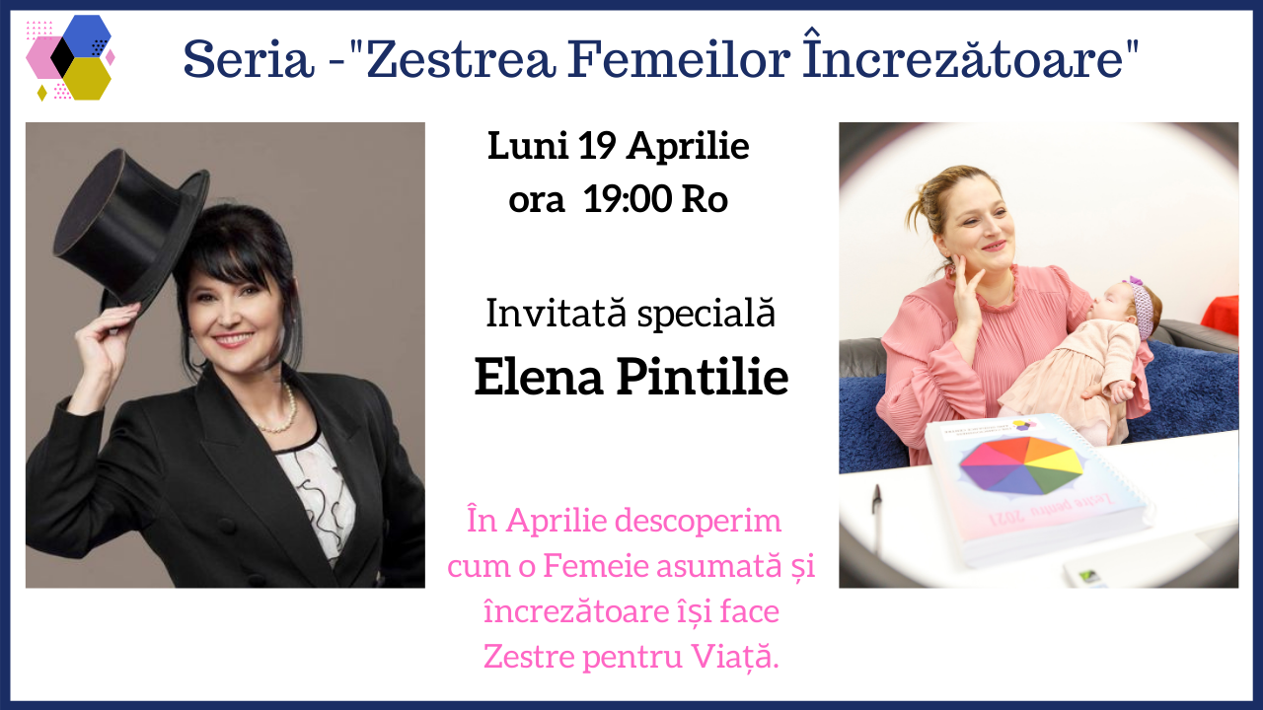

Marti 20 Aprilie

Diseară de la 19:00 o avem alături pe @Emanuela Rus.

Seria “Zestre Femeilor Încrezătoare”, episodul 10.

Cine este Emanuela?

“Mă numesc Emanuela, am 29 de ani și sunt mamă pentru doi copii, un băiat și o fetiță.

De aproape 5 ani locuiesc în Belgia. Aici am reluat un vechi hobby, handmade, care s-a transformat în timp într-o mică afacere cu lucruri personalizate.

Personalizez tricouri, căni, poze, ceasuri și alte lucruri, cu poze și/sau text. Pe lângă acestea, mai fac și stickere pentru copii, pentru bucătărie, baie, living, mobilă, mașină sau geamuri.

Am început încet, încet să colaborez cu firme pentru a le face stickere sau pentru a le imprima logo-ul personal pe haine.

Adina m-a ajutat să descopăr de unde provin anumite credințe limitative și cum să le rezolv.

Datorită Membership-ului Zestre am găsit răspunsuri la unele întrebări și am descoperit ce vreau să fac în continuare.“

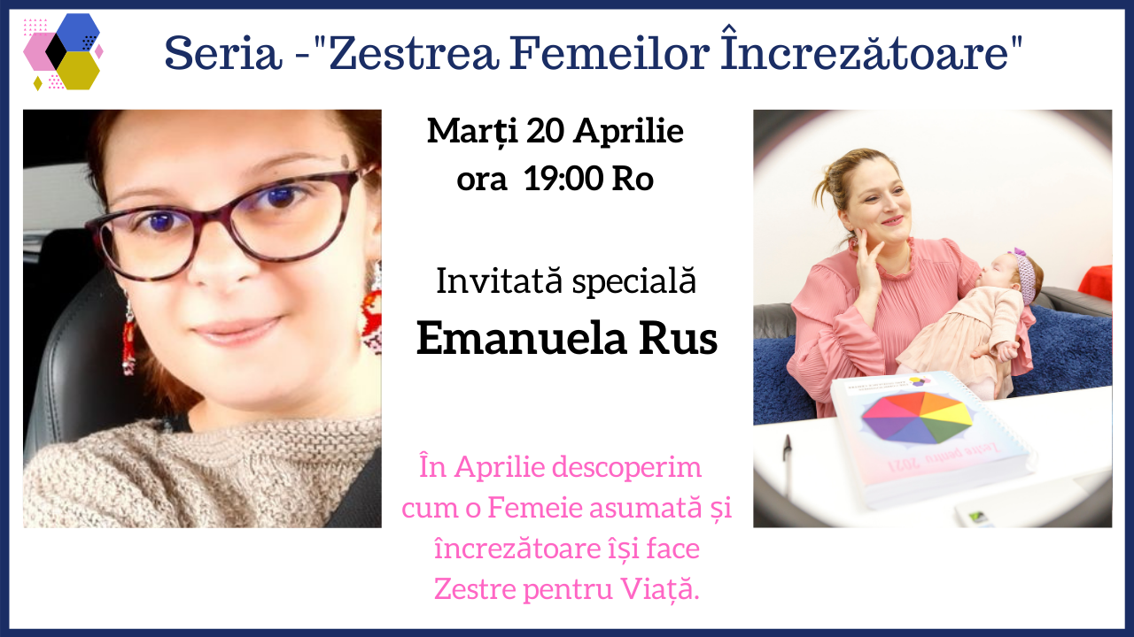

Miercuri 21 Aprilie

Suntem la jumătatea săptămânii, iar azi este zi de Live pe grupul Zestre pentru viață.

Dacă nu ești în grup, te invit să dai Join aici - >

Îți las astăzi una dintre “Învățăturile Zilnice” de Rhonda Byrne și ne vedem mâine, aici pe pagină, cu un nou interviu din Seria “Zestre Femeilor Încrezătoare”.

“Dacă ai un prieten care trece printr-o perioadă grea, ajută-l menținându-ți tu starea de bine.

Sentimentele tale bune îl vor ajuta să se ridice. Îl poți ajuta și direcționând conversațiile către ceea ce își dorește.

Dacă începe să vorbescă despre ceea ce NU își dorește, redirecționează conversația către ceea ce își dorește.

Ai mai putea și să vorbești cu el ca și când perioada dificilă s-a terminat deja și să îi sugerezi să își imagineze că totul s-a sfârșit cu bine și toate au ieșit minunat.

Fii conductorul care îl ține pe aceeași frecvență cu Universul atunci când vorbește.”

Cu Recunoștință și Iubire,

Adina x

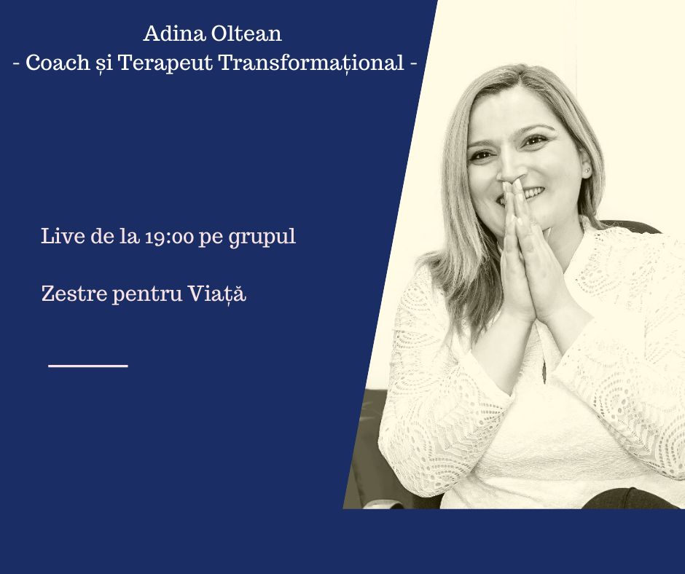

Joi 22 Aprilie

Astăzi, de la 19:00, invitata specială este @Andreea Ioana Dumitraș.

Seria “Zestre Femeilor Încrezătoare”, episodul 11.

Cine este Andreea?

**“Namastè! Sufletul meu salută sufletele voastre! ☺**

**Mă numesc Andreea Ioana Dumitraș, am 45 de ani, sunt din Aiud/Alba și locuiesc de 17 ani în Italia.**

**Când am devenit mamă acum 6 ani, dorința mea a fost aceea a crește un copil autonom și fericit și astfel am urmat cursuri cu metoda Montessori, cursul de Yoga prin râs, iar în prezent, un curs de Yoga pentru copii în engleza.**

***” Toate drumurile vieții pornesc de la copilărie?”***  sau   ***“Toate drumurile vieții duc la copilărie?”***

**Aceasta este întrebarea. ☺**

**Eu am fugit de copilărie și am început să merg pe un drum anevoios, de una singură, căci așa mă simțeam. Aveam ca busola școala, familia și societatea. Astfel  am devenit o persoană super adaptată, mi-am șlefuit mintea și adultul din mine, am abandonat-o pe copilița Andreea într-un colț al sufletului… apoi am uitat și de suflet. ☺**

**Dar în momentele importante din viața mea o forță nevăzută m-a împins  în direcții pe care eu de fapt voiam să le evit…**

**În relația cu copilul am înțeles că și diferența dintre părinții care suntem și părinții ideali este tot copilăria**

**( credințele și mai ales  modul în care le gestionăm emoțiile )**

**În Membership, cu Adina, lucrez în a le descoperi pe cele mai profunde și ascunse, până la ceea ce cred EU despre mine, considerația, ascultarea, respectul și iubirea MEA față de mine. Am făcut pace cu sufletul, am coborât în colțul cu pricina, am deschis ușa și am regăsit-o pe Andreea mică, care a știut mereu că are toate aceste valori și importanța lor pentru o viață împlinită și fericită… M-a iertat iar acum mă ajută să mi le însușesc  din nou. ☺**

**Și uite așa, la 45 de ani, merg cu încredere pe drumul vieții cu o busolă nouă: EU și misiunea mea de a lucra cu copiii, a-i ajuta să păstreze comorile pe care le au de când se nasc ( iubirea necondiționată, energia vitală, curiozitatea, entuziasmul, învățarea prin joacă ) și a le da  instrumente noi pentru a a-și trăi viața cu seninătate. ☺ “**

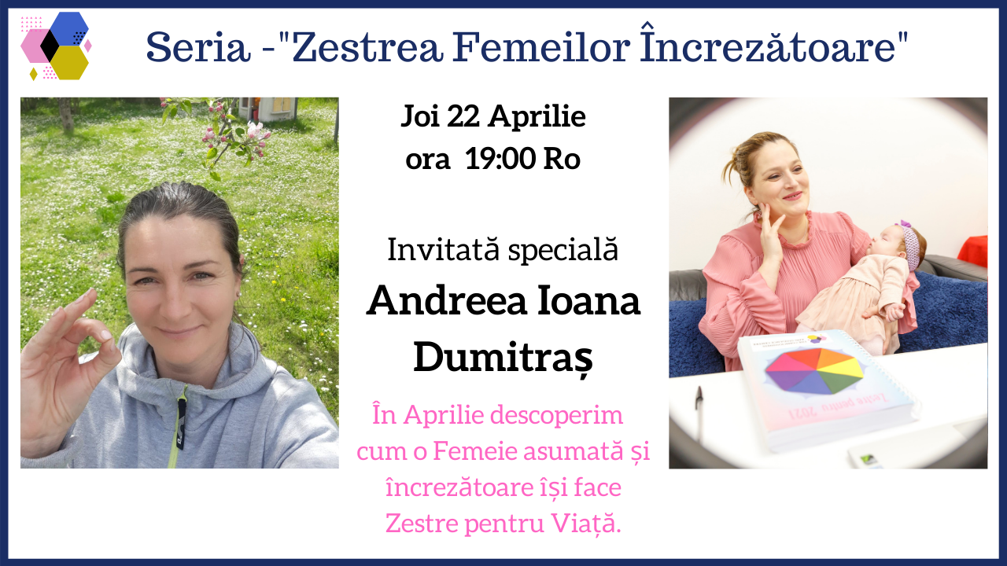

Vineri 23 Aprilie

Iată că am ajuns la finalul celei de-a treia săptămâni de interviuri Seria “Zestre Femeilor Încrezătoare”.

În live-ul de la 19:00 ni se alătură @Carmen Nicoară.

Seria “Zestre Femeilor Încrezătoare”, episodul 12.

Cine este Carmen?

“Eu sunt Carmen, dar sunt și Gala (pseudonimul meu literar) de când mă știu, mă simt în pielea mea cand pot să scriu și să creez: idei, emoții și amintiri.

Sunt mamă de 4 copii, doi gemeni de 3 ani și 2 adolescenți, și în prezent alături de Alex, soțul meu, suntem oamenii din spatele printurilor de la Hint Point. La bază meseria mea este de profesor, însă parcursul vieții mele a ținut cont puțin de acest lucru.

Deși am predat un an, nu am rămas în învățământ, am combinat în viață vânzările și creativitatea. Am lucrat în vânzări de la 22 de ani, apoi la 25 de ani am avut un salon de manichiură și un magazin de electrocasnice second hand, la 27 de ani trăiam la Paris și împreună cu partenerul meu de atunci, conduceam un restaurant în apropiere de Parc de la Vilette.

La 33 de ani lucram în Vodafone ca și manger zonal și la 40 de ani am decis cu Alex să ne orientăm către ce știm să facem mai bine: print și creație și am hotărât să ducem personalizarea printurilor într-o zona mai flexibilă, artistică și cu multă imaginație, să printăm ceea ce simt clienții noștri.

Între timp am publicat 4 carți de poezie, am avut 2 bloguri dintre care unul de poezie, unul cu povești despre artă, cărți, filme etc.

Am cochetat cu handmade-ul și m-am axat în special pe lămpi/ veioze din hârtie sau materiale reciclate. Toate aceste pasiuni mi-au dat aripi și mi-au alimentat adevăratul meu sine și continuă să fie sursa mea de hrană.

Dacă stau să analizez toți pașii mei, tot ce mi s-a întâmplat în viață a avut legătură cu ceea ce iubesc să fac, cu creația și în special cu idei out of the box aplicate în diferite domenii de la vânzare, la marketing, la creație și la scris.

Si ceea ce am observant de-a lungul timpului a fost că toate momentele de schimbare și de reorientare profesională s-au intamplat în preajma nașterii copiiilor. Cred că ei au fost motorașul care a declanșat de fiecare dată noi altgoritmi ai creației în mine.

Acum simt că sunt acolo unde îmi este locul. Împreună cu Alex ne consideram yin si yang, ne completăm reciproc, el vine cu experiența și know how pe partea de print și eu sunt tolba cu idei care dă de lucru mașinilor, iar copiii ne alimentează pofta de muncă și de creație.

Ceea ce m-a marcat de-a lungul exeperienței mele, este că mereu avem câte ceva de învățat, mereu descoperim noi puteri în noi și niciodată nu putem spune ‘’nu se poate’’ fiindcă întotdeauna când ne lăsăm pe mâna intuiției noastre, a pasiunii și a ceea ce ne reprezintă vom descoperii căi nebănuite.

Întotdeauna când facem ceva cu pasiune și ne dăm permisiunea să fim una cu noi înșine putem să creștem, să ne împlinim și să înflorim. Asta vreau să transmit și copiiilor mei și clienților mei, să facă lucruri cu pasiune, să își lase emoțiile să îi îmbrace cu căldură și să dea glas și formă talentului lor.

Asta încerc să fac și în business-ul nostru, să dau viață emoțiilor clienților pentru a transmite mai departe clienților lor sau celor care le fac cadouri o identitate, o pasiune, o unicitate, esență fiecăruia.”

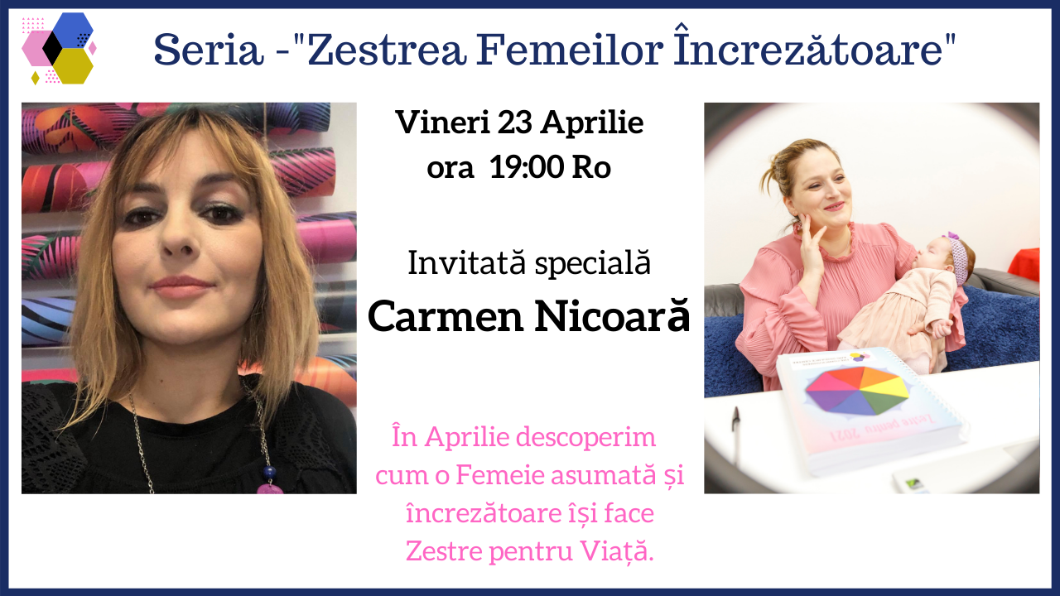

Sambata 24 Aprilie

Un exercițiu simplu de introspecție te poate ajuta să găsești răspunsul la întrebările pe care le ai.

Pentru început, întreabă-te ce îți dorești de fapt? Ia lucrurile pe rând. Alege un segment din viața ta.

Odată ce ai răspunsul la această întrebare, vezi ce soluții ai pentru ceea ce îți dorești.

Caută cel puțin 3 soluții la o problemă.

Alege-o pe cea care ți se potrivește cel mai bine.

Apoi vezi care este cel mai mic pas pe care îl poți face spre a realiza ceea ce îți dorești.

Vei vedea că ești plin de resurse. Ai toate răspunsurile, dar trebuie doar să le găsești înăuntrul tău.

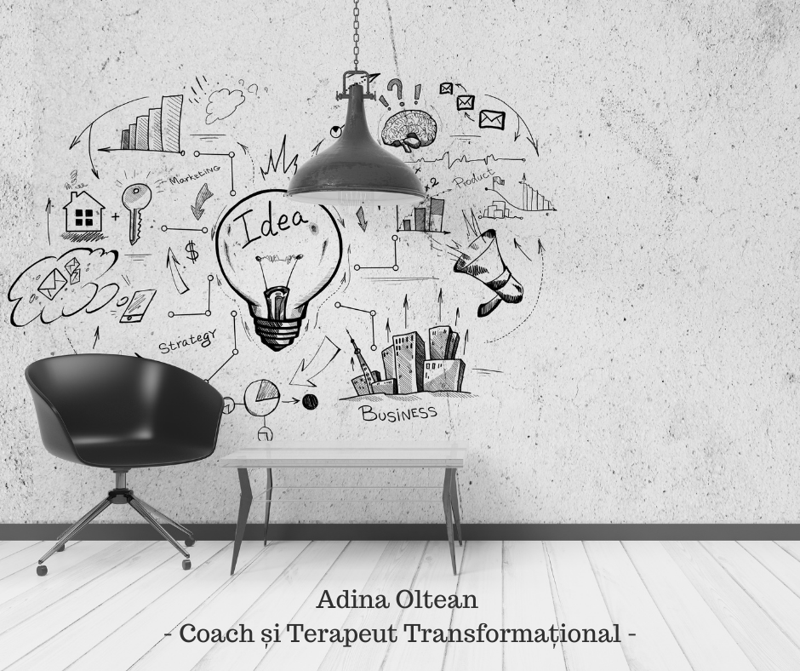

Duminica 25 Aprilie

Ești gata pentru ultima săptămână de interviuri Seria “Zestre Femeilor Încrezătoare”?

Mai avem de descoperit Zestrea a 4 Femei Încrezătoare – luni, marți, joi și vineri.

Vino alături de noi mâine în live-ul de la 19:00 ca să afli încă o poveste minunată despre cum o Femeie asumată și încrezătoare își construiește Zestrea pentru viață.

Astăzi îți las încă una dintre „Învățăturile Zilnice” ale Rhondey Byrne.

„Poți schimba calea vieții tale de la întuneric la lumină, de la negativ, la pozitiv. De fiecare dată când te concentrezi pe pozitiv aduci mai multă lumină în viața ta, și știi că lumina înlătură tot întunericul.

Recunoștință, iubire, gânduri blânde, cuvinte și acțiuni pozitive, vor lumina puternic și vor elimina întunericul.”

Cu Recunoștință și Iubire,

Adina x

